**Jobsheet 3**

**Praktikum Algoritma dan Struktur Data**



Raihan Nur Pratama

244107020085

TI 1-A

**Politeknik Negeri Malang**

**Jurusan Teknologi Informasi**

**Teknik Informatika**

Pratikum 3.2.1

1. Buat folder pertemuan_3

2.

public class Mahasiswa23 {

    public String nim;

    public String nama;

    public String kelas;

    public float ipk;

}

<https://github.com/reyhansaja/semester2_alsd/blob/fca137404137f428703819fdc2521537caef9880/pertemuan_3/Mahasiswa23.java>

3.

public class MahasiswaDemo23 {

    public static void main(String[] args) {

        Mahasiswa23[] arrayofMahasiswa23 = new Mahasiswa23[3];

    }

}

4.

public class MahasiswaDemo23 {

    public static void main(String[] args) {

        Mahasiswa23[] arrayofMahasiswa23 = new Mahasiswa23[3];

        arrayofMahasiswa23[0] = new Mahasiswa23();

        arrayofMahasiswa23[0].nim = "244107060033";

        arrayofMahasiswa23[0].nama = "AGNES TITANIA KINANTI";

        arrayofMahasiswa23[0].kelas = "SIB-1E";

        arrayofMahasiswa23[0].ipk = (float)3.75;

        arrayofMahasiswa23[1] = new Mahasiswa23();

        arrayofMahasiswa23[1].nim = "2341720172";

        arrayofMahasiswa23[1].nama = "ACHMAD MAULANA HAMZAH";

        arrayofMahasiswa23[1].kelas = "TI-2A";

        arrayofMahasiswa23[1].ipk = (float)3.36;

        arrayofMahasiswa23[2] = new Mahasiswa23();

        arrayofMahasiswa23[2].nim = "244107023006";

        arrayofMahasiswa23[2].nama = "DHIRMAWAN PUTRANTO";

        arrayofMahasiswa23[2].kelas = "TI-2E";

        arrayofMahasiswa23[2].ipk = (float)3.80;

    }

}

5.

System.out.println("NIM: "+ arrayofMahasiswa23[0].nim);

        System.out.println("Nama: "+ arrayofMahasiswa23[0].nama);

        System.out.println("Kelas: "+ arrayofMahasiswa23[0].kelas);

        System.out.println("IPK: "+ arrayofMahasiswa23[0].ipk);

        System.out.println("--------------------------------------");

        System.out.println("NIM: "+ arrayofMahasiswa23[1].nim);

        System.out.println("Nama: "+ arrayofMahasiswa23[1].nama);

        System.out.println("Kelas: "+ arrayofMahasiswa23[1].kelas);

        System.out.println("IPK: "+ arrayofMahasiswa23[1].ipk);

        System.out.println("--------------------------------------");

        System.out.println("NIM: "+ arrayofMahasiswa23[2].nim);

        System.out.println("Nama: "+ arrayofMahasiswa23[2].nama);

        System.out.println("Kelas: "+ arrayofMahasiswa23[2].kelas);

        System.out.println("IPK: "+ arrayofMahasiswa23[2].ipk);

        System.out.println("--------------------------------------");

<https://github.com/reyhansaja/semester2_alsd/blob/fca137404137f428703819fdc2521537caef9880/pertemuan_3/MahasiswaDemo23.java>

3.2.2 Verifikasi hasil

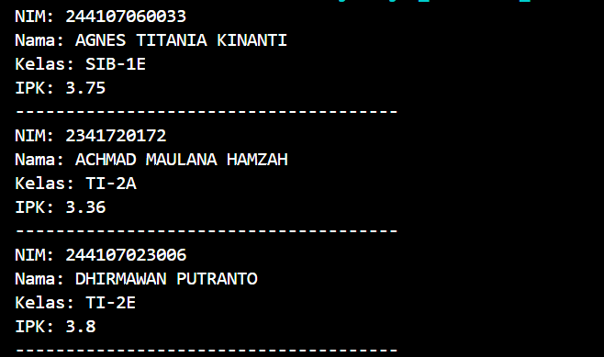

3.2.3 Pertanyaan

1. Tidak, **class** yang akan digunakan sebagai **array of objects** tidak harus selalu memiliki **atribut dan metode** sekaligus.

2. membuat array dan mendeklarasikan Panjang array dari arrayofMahasiswa

3. Tidak memiliki konstruktor, bisa dipanggil karena java sendiri memiliki konstruktor default yang akan tercompile apabila kita tidak membuat konstruktor ber parameter

4. kode program tersebut menyimpan data dari nim, nama, kelas, dan ipk ke dalam array mahasiswa pada indeks ke 0 atau data ke 1

5. Karena class mahasiswa digunakan untuk membuat konstruktor dan tipe datanya sedangkan mahasiswademo digunakan untuk memanggil konstrukrotnya dan untuk mendefinisikan data yang ingin di inputkan

3.3.3 Pratikum

1.

import java.util.Scanner;

2.

Scanner sc = new Scanner(System.in);

        Mahasiswa23[] arrayofMahasiswa23 = new Mahasiswa23[3];

        String dummy;

        for (int i = 0; i < 3; i++) {

            arrayofMahasiswa23[i] = new Mahasiswa23();

            System.out.println("Masukkan data mahasiswa ke-" +(i+1);

            System.out.print("NIM: ");

            arrayofMahasiswa23[i].nim = sc.nextLine();

            System.out.print("Nama: ");

            arrayofMahasiswa23[i].nama = sc.nextLine();

            System.out.print("Kelas: ");

            arrayofMahasiswa23[i].kelas = sc.nextLine();

            System.out.print("IPK: ");

            dummy = sc.nextLine();

            arrayofMahasiswa23[i].ipk = Float.parseFloat(dummy);

            System.out.println("------------------------------");

3.

for (int i = 0; i < 3; i++) {

            System.out.println("Nim: "+ arrayofMahasiswa23[i].nim);

            System.out.println("Nama: "+ arrayofMahasiswa23[i].nama);

            System.out.println("Kelas: "+ arrayofMahasiswa23[i].kelas);

            System.out.println("IPK: "+arrayofMahasiswa23[i].ipk);

            System.out.println("-----------------------------------");

        }

<https://github.com/reyhansaja/semester2_alsd/blob/ec69521c11956dacb7ee34238c13549dc5447db7/pertemuan_3/MahasiswaDemo23.java>

3.3.2 Verifikasi Hasil

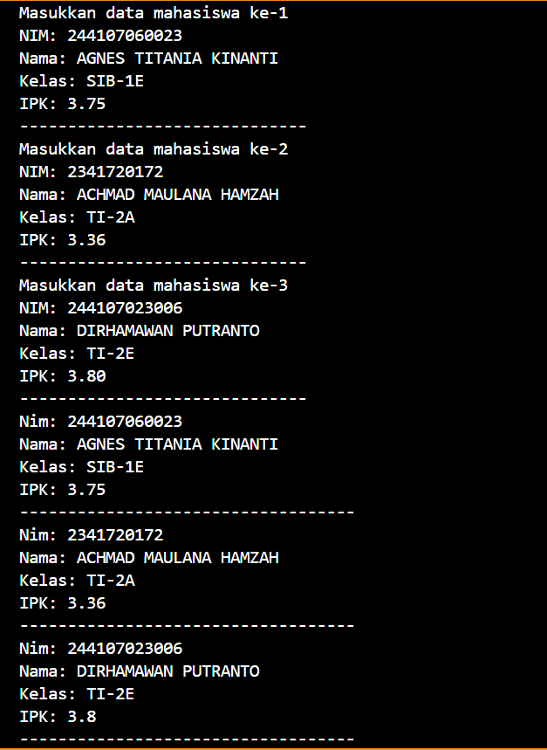

3.3.3 Pertanyaan

public class Mahasiswa23 {

    public String nim;

    public String nama;

    public String kelas;

    public float ipk;

    public void cetakInfo(){

        System.out.println("Nim: "+ nim);

            System.out.println("Nama: "+ nama);

            System.out.println("Kelas: "+ kelas);

            System.out.println("IPK: "+ipk);

            System.out.println("-----------------------------------");

    }

}

1.

<https://github.com/reyhansaja/semester2_alsd/blob/1a6ed20893b5a31f7f7725bc3c4c4cdf2860701e/pertemuan_3/Mahasiswa23.java>

<https://github.com/reyhansaja/semester2_alsd/blob/1a6ed20893b5a31f7f7725bc3c4c4cdf2860701e/pertemuan_3/MahasiswaDemo23.java>

import java.util.Scanner;

public class MahasiswaDemo23 {

    public static void main(String[] args) {

        Scanner sc = new Scanner(System.in);

        Mahasiswa23[] arrayofMahasiswa23 = new Mahasiswa23[3];

        String dummy;

        for (int i = 0; i < 3; i++) {

            arrayofMahasiswa23[i] = new Mahasiswa23();

            System.out.println("Masukkan data mahasiswa ke-" +(i+1));

            System.out.print("NIM: ");

            arrayofMahasiswa23[i].nim = sc.nextLine();

            System.out.print("Nama: ");

            arrayofMahasiswa23[i].nama = sc.nextLine();

            System.out.print("Kelas: ");

            arrayofMahasiswa23[i].kelas = sc.nextLine();

            System.out.print("IPK: ");

            dummy = sc.nextLine();

            arrayofMahasiswa23[i].ipk = Float.parseFloat(dummy);

            System.out.println("------------------------------");

        }

        for (int i = 0; i < 3; i++) {

            arrayofMahasiswa23[i].cetakInfo();

        }

    }

}

2. Error karena tidak menginisialisai myarrayofMahasiswa

3.4.1 Pratikum

1.

public class Matakuliah23 {

    public String kode;

    public String nama;

    public int sks;

    public int jumlahJam;

    public Matakuliah23(String kode, String nama, int sks, int jumlahJam){

        this.kode = kode;

        this.nama = nama;

        this.sks = sks;

        this.jumlahJam = jumlahJam;

    }

}

<https://github.com/reyhansaja/semester2_alsd/blob/0f9648ccacba6ae183cd9165f85d58d27d781b48/pertemuan_3/Matakuliah23.java>

2.

import java.util.Scanner;

public class MatakuliahDemo23 {

    public static void main(String[] args) {

        Scanner sc = new Scanner(System.in);

        Matakuliah23[] arrayMatakuliah23 = new Matakuliah23[3];

        String kode, nama, dummy;

        int sks, jumlahJam;

        for (int i = 0; i < 3; i++) {

            System.out.println("Masukkan data matakuliah ke- "+(i+1));

            System.out.print("Kode: ");

            kode = sc.nextLine();

            System.out.print("Nama: ");

            nama = sc.nextLine();

            System.out.print("SKS: ");

            dummy = sc.nextLine();

            sks = Integer.parseInt(dummy);

            System.out.print("Jumlah jam: ");

            dummy = sc.nextLine();

            jumlahJam = Integer.parseInt(dummy);

            System.out.println("----------------------");

            arrayMatakuliah23[i] = new Matakuliah23(kode,nama,sks,jumlahJam);

        }

    }

}

<https://github.com/reyhansaja/semester2_alsd/blob/a9206178c3b32578116e47c685156aff2f17e9bb/pertemuan_3/MatakuliahDemo23.java>

3.

import java.util.Scanner;

public class MatakuliahDemo23 {

    public static void main(String[] args) {

        Scanner sc = new Scanner(System.in);

        Matakuliah23[] arrayMatakuliah23 = new Matakuliah23[3];

        String kode, nama, dummy;

        int sks, jumlahJam;

        for (int i = 0; i < 3; i++) {

            System.out.println("Masukkan data matakuliah ke- "+(i+1));

            System.out.print("Kode: ");

            kode = sc.nextLine();

            System.out.print("Nama: ");

            nama = sc.nextLine();

            System.out.print("SKS: ");

            dummy = sc.nextLine();

            sks = Integer.parseInt(dummy);

            System.out.print("Jumlah jam: ");

            dummy = sc.nextLine();

            jumlahJam = Integer.parseInt(dummy);

            System.out.println("----------------------");

            arrayMatakuliah23[i] = new Matakuliah23(kode,nama,sks,jumlahJam);

        }

        for (int i = 0; i < 3; i++) {

            System.out.println("Data Mata Kuliah ke-"+ (i+1));

            System.out.println("Kode: "+arrayMatakuliah23[i].kode);

            System.out.println("Nama: "+arrayMatakuliah23[i].nama);

            System.out.println("SKS: "+arrayMatakuliah23[i].sks);

            System.out.println("Jumlah jam: "+arrayMatakuliah23[i].jumlahJam);

        }

    }

}

<https://github.com/reyhansaja/semester2_alsd/blob/a9206178c3b32578116e47c685156aff2f17e9bb/pertemuan_3/MatakuliahDemo23.java>

3.4.2 Verifikasi hasil

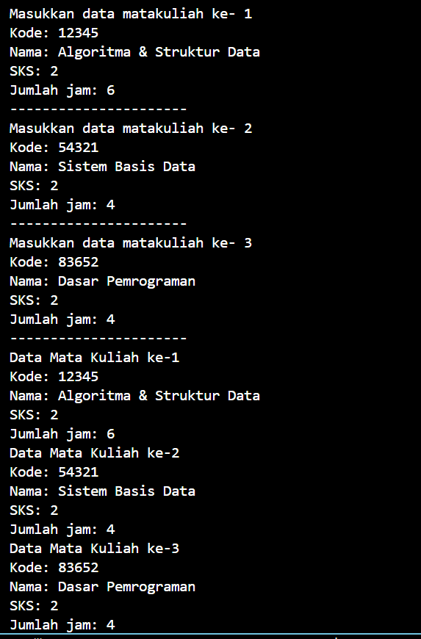

3.4.3 Pertanyaan

1. Ya, suatu class dapat memiliki lebih dari satu **constructor** di Java.

public class Mahasiswa {

String nim;

String nama;

String kelas;

float ipk;

public Mahasiswa() {

this.nim = "Belum diisi";

this.nama = "Belum diisi";

this.kelas = "Belum diisi";

this.ipk = 0.0f;

}

public Mahasiswa(String nim, String nama) {

this.nim = nim;

this.nama = nama;

this.kelas = "Belum diisi";

this.ipk = 0.0f;

}

public Mahasiswa(String nim, String nama, String kelas, float ipk) {

this.nim = nim;

this.nama = nama;

this.kelas = kelas;

this.ipk = ipk;

}

2.

import java.util.Scanner;

public class Matakuliah23 {

    public String kode;

    public String nama;

    public int sks;

    public int jumlahJam;

    public Matakuliah23(String kode, String nama, int sks, int jumlahJam){

        this.kode = kode;

        this.nama = nama;

        this.sks = sks;

        this.jumlahJam = jumlahJam;

    }

    public void tambahData(Scanner sc) {

        System.out.print("Kode: ");

        this.kode = sc.nextLine();

        System.out.print("Nama: ");

        this.nama = sc.nextLine();

        System.out.print("SKS: ");

        this.sks = Integer.parseInt(sc.nextLine());

        System.out.print("Jumlah Jam: ");

        this.jumlahJam = Integer.parseInt(sc.nextLine());

        System.out.println("----------------------");

    }

}

<https://github.com/reyhansaja/semester2_alsd/blob/d25f498e927d11305e0e701d9f6af1d85533e0b0/pertemuan_3/Matakuliah23.java>

import java.util.Scanner;

public class MatakuliahDemo23 {

    public static void main(String[] args) {

        Scanner sc = new Scanner(System.in);

        Matakuliah23[] arrayMatakuliah23 = new Matakuliah23[3];

        for (int i = 0; i < 3; i++) {

            System.out.println("Masukkan data matakuliah ke- " + (i+1));

            arrayMatakuliah23[i] = new Matakuliah23("","",0,0);

            arrayMatakuliah23[i].tambahData(sc);

        }

        for (int i = 0; i < 3; i++) {

            System.out.println("Data Mata Kuliah ke-"+ (i+1));

            System.out.println("Kode: "+arrayMatakuliah23[i].kode);

            System.out.println("Nama: "+arrayMatakuliah23[i].nama);

            System.out.println("SKS: "+arrayMatakuliah23[i].sks);

            System.out.println("Jumlah jam: "+arrayMatakuliah23[i].jumlahJam);

        }

    }

}

<https://github.com/reyhansaja/semester2_alsd/blob/5e1ed8eb97a61d658e63c00510eb92ec38a84fb7/pertemuan_3/MatakuliahDemo23.java>

3.

import java.util.Scanner;

public class Matakuliah23 {

    public String kode;

    public String nama;

    public int sks;

    public int jumlahJam;

    public Matakuliah23(String kode, String nama, int sks, int jumlahJam){

        this.kode = kode;

        this.nama = nama;

        this.sks = sks;

        this.jumlahJam = jumlahJam;

    }

    public void tambahData(Scanner sc) {

        System.out.print("Kode: ");

        this.kode = sc.nextLine();

        System.out.print("Nama: ");

        this.nama = sc.nextLine();

        System.out.print("SKS: ");

        this.sks = Integer.parseInt(sc.nextLine());

        System.out.print("Jumlah Jam: ");

        this.jumlahJam = Integer.parseInt(sc.nextLine());

        System.out.println("----------------------");

    }

    public void cetakInfo(){

        System.out.println("Kode: " + kode);

        System.out.println("Nama: "+ nama);

        System.out.println("SKS: "+ sks);

        System.out.println("Jumlah jam: "+ jumlahJam);

    }

}

<https://github.com/reyhansaja/semester2_alsd/blob/6dc41eca1c3bbe8daf9f8afb274be39fef9c30a6/pertemuan_3/Matakuliah23.java>

<https://github.com/reyhansaja/semester2_alsd/blob/6dc41eca1c3bbe8daf9f8afb274be39fef9c30a6/pertemuan_3/MatakuliahDemo23.java>

import java.util.Scanner;

public class MatakuliahDemo23 {

    public static void main(String[] args) {

        Scanner sc = new Scanner(System.in);

        Matakuliah23[] arrayMatakuliah23 = new Matakuliah23[3];

        for (int i = 0; i < 3; i++) {

            System.out.println("Masukkan data matakuliah ke- " + (i+1));

            arrayMatakuliah23[i] = new Matakuliah23("","",0,0);

            arrayMatakuliah23[i].tambahData(sc);

        }

        for (int i = 0; i < 3; i++) {

            System.out.println("Data mata kuliah ke-"+ (i+1));

            arrayMatakuliah23[i].cetakInfo();

        }

    }

}

4.

import java.util.Scanner;

public class MatakuliahDemo23 {

    public static void main(String[] args) {

        Scanner sc = new Scanner(System.in);

        int jumlahData;

        System.out.print("Jumlah data: ");

        jumlahData = sc.nextInt();

        Matakuliah23[] arrayMatakuliah23 = new Matakuliah23[jumlahData];

        for (int i = 0; i < jumlahData; i++) {

            System.out.println("Masukkan data matakuliah ke- " + (i+1));

            arrayMatakuliah23[i] = new Matakuliah23("","",0,0);

            arrayMatakuliah23[i].tambahData(sc);

        }

        for (int i = 0; i < jumlahData; i++) {

            System.out.println("Data mata kuliah ke-"+ (i+1));

            arrayMatakuliah23[i].cetakInfo();

        }

    }

}

<https://github.com/reyhansaja/semester2_alsd/blob/45953cce72bbc111d6ee3ee74640c745dcbaded7/pertemuan_3/MatakuliahDemo23.java>

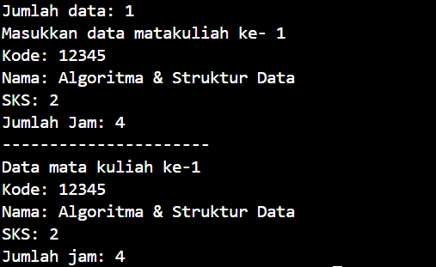

Tugas

1.

public class Dosen23 {

    public String kode;

    public String nama;

    public Boolean jenisKelamin;

    public int usia;

    public Dosen23(String kode, String nama, Boolean jenisKelamin, int usia) {

        this.kode = kode;

        this.nama = nama;

        this.jenisKelamin = jenisKelamin;

        this.usia = usia;

    }

    public void cetakInfo() {

        System.out.println("Kode Dosen  : " + kode);

        System.out.println("Nama Dosen  : " + nama);

        System.out.println("Jenis Kelamin : " + (jenisKelamin ? "Laki-laki" : "Perempuan"));

        System.out.println("Usia Dosen  : " + usia + " tahun");

        System.out.println("-----------------------------");

    }

}

import java.util.Scanner;

public class DosenDemo23 {

    public static void main(String[] args) {

        Scanner sc = new Scanner(System.in);

        System.out.print("Masukkan jumlah dosen: ");

        int jumlahDosen = Integer.parseInt(sc.nextLine());

        Dosen23[] arrayDosen = new Dosen23[jumlahDosen];

        for (int i = 0; i < jumlahDosen; i++) {

            System.out.println("\nMasukkan data dosen ke-" + (i + 1));

            System.out.print("Kode Dosen: ");

            String kode = sc.nextLine();

            System.out.print("Nama Dosen: ");

            String nama = sc.nextLine();

            System.out.print("Jenis Kelamin (L/P): ");

            char jk = sc.next().charAt(0);

            sc.nextLine();

            boolean jenisKelamin = (jk == 'L' || jk == 'l');

            System.out.print("Usia: ");

            int usia = Integer.parseInt(sc.nextLine());

            arrayDosen[i] = new Dosen23(kode, nama, jenisKelamin, usia);

        }

        System.out.println("DATA DOSEN");

        for (Dosen23 dosen : arrayDosen) {

            dosen.cetakInfo();

        }

    }

}

<https://github.com/reyhansaja/semester2_alsd/blob/3540166e4e03c13e4430b3358d99675718119c30/pertemuan_3/DosenDemo23.java>

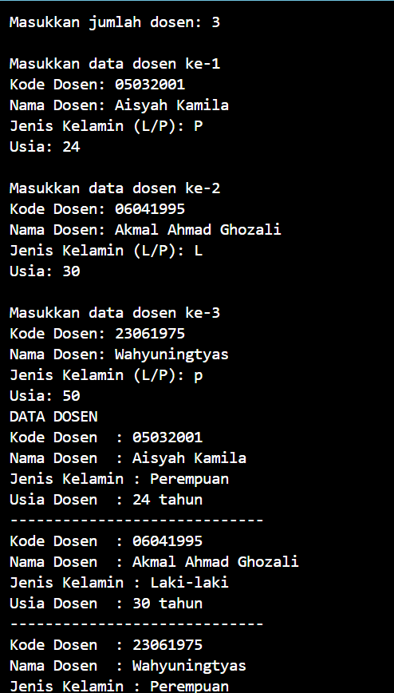

2.

import java.util.Scanner;

public class DosenDemo23 {

    public static void main(String[] args) {

        Scanner sc = new Scanner(System.in);

        System.out.print("Masukkan jumlah dosen: ");

        int jumlahDosen = Integer.parseInt(sc.nextLine());

        Dosen23[] arrayDosen = new Dosen23[jumlahDosen];

        for (int i = 0; i < jumlahDosen; i++) {

            System.out.println("\nMasukkan data dosen ke-" + (i + 1));

            System.out.print("Kode Dosen: ");

            String kode = sc.nextLine();

            System.out.print("Nama Dosen: ");

            String nama = sc.nextLine();

            System.out.print("Jenis Kelamin (L/P): ");

            char jk = sc.next().charAt(0);

            sc.nextLine();

            boolean jenisKelamin = (jk == 'L' || jk == 'l');

            System.out.print("Usia: ");

            int usia = Integer.parseInt(sc.nextLine());

            arrayDosen[i] = new Dosen23(kode, nama, jenisKelamin, usia);

        }

        DataDosen23.dataSemuaDosen(arrayDosen);

        DataDosen23.jumlahDosenPerJenisKelamin(arrayDosen);

        DataDosen23.rerataUsiaDosenPerJenisKelamin(arrayDosen);

        DataDosen23.infoDosenPalingTua(arrayDosen);

        DataDosen23.infoDosenPalingMuda(arrayDosen);

    }

}

<https://github.com/reyhansaja/semester2_alsd/blob/0d0923117203485d09399e466ccdcbdb9057e7a7/pertemuan_3/DosenDemo23.java>

public class DataDosen23 {

    public static void dataSemuaDosen(Dosen23[] arrayOfDosen) {

        System.out.println("\n=== DATA SEMUA DOSEN ===");

        for (Dosen23 dosen : arrayOfDosen) {

            dosen.cetakInfo();

        }

    }

    public static void jumlahDosenPerJenisKelamin(Dosen23[] arrayOfDosen) {

        int pria = 0, wanita = 0;

        for (Dosen23 dosen : arrayOfDosen) {

            if (dosen.jenisKelamin) {

                pria++;

            } else {

                wanita++;

            }

        }

        System.out.println("\nJUMLAH DOSEN BERDASARKAN JENIS KELAMIN");

        System.out.println("Laki-laki : " + pria);

        System.out.println("Perempuan : " + wanita);

    }

    public static void rerataUsiaDosenPerJenisKelamin(Dosen23[] arrayOfDosen) {

        int totalUsiaPria = 0, totalUsiaWanita = 0;

        int jumlahPria = 0, jumlahWanita = 0;

        for (Dosen23 dosen : arrayOfDosen) {

            if (dosen.jenisKelamin) {

                totalUsiaPria += dosen.usia;

                jumlahPria++;

            } else {

                totalUsiaWanita += dosen.usia;

                jumlahWanita++;

            }

        }

        System.out.println("\nRATA-RATA USIA DOSEN BERDASARKAN JENIS KELAMIN");

        System.out.println("Laki-laki : " + (jumlahPria > 0 ? (totalUsiaPria / jumlahPria) : 0) + " tahun");

        System.out.println("Perempuan : " + (jumlahWanita > 0 ? (totalUsiaWanita / jumlahWanita) : 0) + " tahun");

    }

    public static void infoDosenPalingTua(Dosen23[] arrayOfDosen) {

        if (arrayOfDosen.length == 0) return;

        Dosen23 dosenTertua = arrayOfDosen[0];

        for (Dosen23 dosen : arrayOfDosen) {

            if (dosen.usia > dosenTertua.usia) {

                dosenTertua = dosen;

            }

        }

        System.out.println("\nDOSEN PALING TUA");

        dosenTertua.cetakInfo();

    }

    public static void infoDosenPalingMuda(Dosen23[] arrayOfDosen) {

        if (arrayOfDosen.length == 0) return;

        Dosen23 dosenTermuda = arrayOfDosen[0];

        for (Dosen23 dosen : arrayOfDosen) {

            if (dosen.usia < dosenTermuda.usia) {

                dosenTermuda = dosen;

            }

        }

        System.out.println("\nDOSEN PALING MUDA");

        dosenTermuda.cetakInfo();

    }

}

asd

public static void infoDosenPalingTua(Dosen23[] arrayOfDosen) {

        if (arrayOfDosen.length == 0) return;

        Dosen23 dosenTertua = arrayOfDosen[0];

        for (Dosen23 dosen : arrayOfDosen) {

            if (dosen.usia > dosenTertua.usia) {

                dosenTertua = dosen;

            }

        }

        System.out.println("\nDOSEN PALING TUA");

        dosenTertua.cetakInfo();

    }

    public static void infoDosenPalingMuda(Dosen23[] arrayOfDosen) {

        if (arrayOfDosen.length == 0) return;

        Dosen23 dosenTermuda = arrayOfDosen[0];

        for (Dosen23 dosen : arrayOfDosen) {

            if (dosen.usia < dosenTermuda.usia) {

                dosenTermuda = dosen;

            }

        }

        System.out.println("\nDOSEN PALING MUDA");

        dosenTermuda.cetakInfo();

    }

}

<https://github.com/reyhansaja/semester2_alsd/blob/0d0923117203485d09399e466ccdcbdb9057e7a7/pertemuan_3/DataDosen23.java>

